Ⅲ　在宅生活等への移行や就労支援等の目標

　福祉施設や精神科病院から在宅生活やグループホーム等での生活への移行、就労支援等について、これまでの実績や地域における課題等を踏まえ、次のとおり目標を設定します。

１　福祉施設の入所者の在宅生活等への移行

|  |  |  |
| --- | --- | --- |
| 平成29年度から平成32年度末までに  入所施設（※１）から在宅生活等に移行する人の目標 | | **６６人** |
|  | うち、平成29年７月末までの実績 | ８人 |
| 平成32年度末における施設（※２）入所者数の目標  （平成28年度末現在1,278人） | | **１，２９２人** |
|  | 平成29年７月末現在の施設入所者数 | １，２７８人 |

(1)　これまでの実績

第４期計画では、平成26年度から平成29年度末までに94人が入所施設から在宅生活等へ移行するとともに、施設入所者数を1,305人とすることを目標としていました。

これに対して、平成29年７月末時点で、目標の98％にあたる93人が在宅生活等に移行しており、そのなかで約５割がグループホーム、約４割が自宅に移行しています。

施設入所者数は、平成29年７月末時点で1,278人となっています。

(2)　目標設定の考え方等

現に施設に入所している人の障害や家族の状況、年齢、地域のサービス提供基盤の整備状況等の他、計画策定にあたって県及び市町村が実施したアンケート調査の結果などを参考にしながら市町村が見込んだサービス利用量の算出結果などから、在宅生活やグループホーム等での生活に移行する人の目標を66人と設定します。また、施設入所者数は、1,292人とします。

|  |
| --- |
| ※１　入所施設  ここでは、障害者支援施設を指します。  ※２　児童福祉法の改正により、18歳以上の入所者について障害者総合支援法に基づく障害者支援施設等として利用させることとした施設を除きます。 |

(3)　目標達成への取り組み

①　障害や障害のある人に対する理解の促進

○　障害のある人が地域で安心して暮らしていくためには、県民一人ひとりが障害や障害のある人を理解し、障害のある人もない人も、お互いに人格と個性を尊重することが必要です。

そのため、県・市町村の広報媒体やイベントの開催などの啓発活動を通じて、県民の障害や障害のある人に対する理解を促進します。また、障害者団体や福祉団体などが主体的に行う啓発活動や交流活動を支援します。

②　相談支援体制等の充実

○　「地域移行支援」や「地域定着支援」を実施する指定一般相談支援事業所や基幹相談支援センターの設置を促進し、市町村や障害福祉サービス事業所と連携して相談支援体制の充実を図ります。

○　障害のある人の在宅生活等を支えるため、市町村や関係事業所などと連携を図りながら、訪問系サービスや短期入所、地域生活支援事業など、在宅サービスの充実、さらには、平成30年度より創設される自立生活援助のサービス提供体制の充実に努めます。

③　住まいの場の確保

○　独立した生活を目指す人が支援を受けながら生活するグループホームの充実を図るため、施設整備に対する助成を行いながら積極的に整備を進めます。

○　希望する人が可能な限り在宅生活が続けられるよう、住宅改造への助成を行うことにより、住環境の整備を進めます。

２　精神障害にも対応した地域包括ケアシステムの構築

|  |  |
| --- | --- |
| 保健・医療・福祉関係者による協議の場の設置の目標  （平成32年度末までに県、各圏域、各市町村に設置） | **県　　　：１**  **圏域　　：５**  **市町村等：30** |
| 平成32年度における  入院後３か月時点の退院率の目標 | **７０．８％** |
| 平成32年度における  入院後６か月時点の退院率の目標 | **８７．９％** |
| 平成32年度における  入院後１年時点の退院率の目標 | **９３．２％** |
| 平成32年度末時点の１年以上の長期入院患者数の目標 | **1,757人**  **65歳以上1,315人**  **65歳未満　442人** |

(1)　これまでの実績

第４期計画では、平成29年度における入院後３か月時点の退院率を70.8％、入院後１年時点の退院率を92.6％とする目標と、平成29年６月末時点の１年以上の在院者数（長期入院患者数）を1,626人とする目標を定めました。

平成28年度における退院率は入院後３か月時点では61.6％、入院後１年時点では86.6％となっています。また、平成28年６月末時点の１年以上の在院者数（長期入院患者数）は1,820人でした。

(2)　第５期計画における指標

　　　国の基本指針では、精神障害のある人が、地域の一員として安心して自分らしい暮らしをすることができるよう、精神障害にも対応した地域包括ケアシステムの構築を目指すという基本方針を踏まえ、第５期計画における数値目標として、新たな指標が次のとおり示されました。

|  |  |
| --- | --- |
| 着眼点 | 指標 |
| ①保健・医療・福祉関係者による  協議の場の設置 | 平成32年度末までに障害保健福祉圏域・市町村ごとに設置 |
| ②入院３か月時点の退院率 | 平成32年度における目標を69%以上とする。 |
| ③入院６か月時点の退院率 | 平成32年度における目標を84%以上とする。 |
| ④入院１年時点の退院率 | 平成32年度における目標を90%以上とする。 |
| ⑤１年以上の長期入院患者数  　（65歳以上、65歳未満） | 平成32年度末の精神病床における１年以上の長期入院患者数を、国が提示する推計式を用いて設定する。 |

　※既に入院後３ヶ月時点の退院率64％以上、１年時点の退院率91%以上を達成している都道府県においては、その数値を維持又は上昇させることを目標とする。

(3)　目標設定の考え方等

　① 保健・医療・福祉関係者による協議の場については、県、各圏域、各市町村において設置することになっているため、それぞれ協議の場を設けることとします。（市町村については、複数市町村による共同設置も含みます。）

②入院後３か月時点、６か月時点、１年時点の退院率

　　　平成28年度における本県の精神科病院の在院患者の入院後3か月時点、6か月時点、入院後1年時点の退院率は、それぞれ61.6%、80.3%、86.6%となっています。(図Ⅲ－２－１参照)

本県の退院率は、国の基本方針で示された目標数値を平成28年度は下回っていますが、平成27年度は69%、87.9%、93.2%と上回っていることから、目標設定にあたっては、過去10年間の退院率で最も高かった数値（入院後３か月時点：70.8%、入院後６か月時点：87.9%、入院後１年時点：93.2%）を目標値とします。

■　図Ⅲ－２－１　退院率の推移

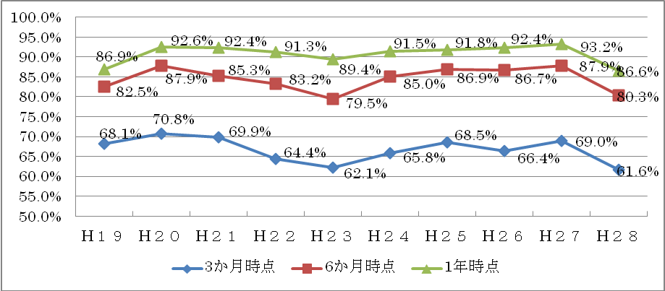

　③１年以上の長期入院患者数

　　本県の精神科病院の１年以上の長期入院患者数は、平成28年６月末現在で1,820人となっており、近年は減少傾向となっています。(図Ⅲ－２－２参照)。

　　■　図Ⅲ－２－２　１年以上の長期入院患者数の推移

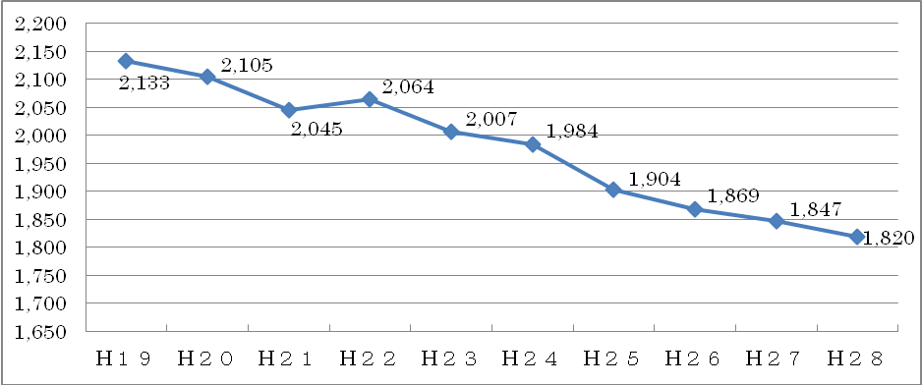

目標設定にあたっては、地域の精神保健医療福祉体制の基盤を整備することによって、１年以上長期入院患者のうち一定数は地域生活への移行が可能となることから、国の基本指針に掲示される推計式により算定される、1,757人を目標値とします。

(4)　目標達成への取り組み

　○　精神障害のある人が安心して暮らしていくためには、まわりの人々が精神障害について理解を深めることが必要ですので、精神障害についての正しい知識の普及や啓発活動などを通じて、県民一人ひとりの理解が進むよう取り組みます。

* 医療保護入院者の退院促進に向けた退院後生活環境相談員や医療保護入院者退院支援委員会等の精神科病院の取組や地域の支援事業者の取組だけではなく、市町村を中心とした地域における保健、医療、福祉の関係機関の一体的な取組を推進し、退院可能な精神障害のある人の退院を促進し、地域に定着するための取組を強化します。
* 入院中の精神障害のある人が退院する際、また、その後の生活について、様々な場面で仲間どうしのサポートが有用とされていることから、ピアサポート活動が積極的に行えるよう支援を行います。

○　「地域移行支援」や「地域定着支援」を実施する指定一般相談支援事業所や基幹相談支援センター設置を促進し、市町村や障害福祉サービス事業所と連携して相談支援体制の充実を図ります。（再掲）

○　独立した生活を目指す人が支援を受けながら生活するグループホームの充実を図るため、施設整備に対する助成を行いながら積極的に整備を進めます。（再掲）

　○　精神障害のある人が安心して生活ができるよう、精神科医療機関、その他の医療機関、地域の支援事業者、市町村などとの多職種協働による重層的な連携支援体制の構築を図り、生活の場で必要な支援を受けられる基盤整備を図ります。

３　地域生活支援拠点等の整備

|  |
| --- |
| 平成32年度末までに各圏域に１つずつ整備 |

(1)　これまでの実績

　　安芸圏域の町村等において、平成29年４月より、相談機能を主とし、複数の事業所等が分担する面的な体制での取り組みが始まっているところです。

(2)　目標設定の考え方等

障害のある人の重度化・高齢化や「親亡き後」を見据え、居住支援のための機能として、次のものが挙げられます。

①相談（施設からの退所、病院からの退院、親元からの自立等）、

②体験の機会・場（一人暮らし、グループホーム等）、

③緊急時の受け入れ・対応（短期入所の利便性・対応力の向上等）、

④専門性（人材の確保・養成、連携等）、

⑤地域の体制づくり（サービス拠点、コーディネーターの配置等）

これらの機能を地域の実情に応じた創意工夫により整備し、障害のある人の生活を地域全体で支えるサービス提供体制を構築することが求められています。

障害者支援施設やグループホームに付加する形の多機能拠点整備型や、複数の事業所等が分担する面的な体制があり、これらをあわせて「地域生活支援拠点等」といいます。

全国的に「地域生活支援拠点等」の整備が進んでいない状況を鑑み、国の基本指針では、４期計画の目標を維持することとし、32年度末までに各市町村又は各圏域に一つずつ整備することを目標とすることとされました。

本県では小規模な町村が多く、また障害者支援施設や障害福祉サービス事業所等が偏在していることから、圏域内の複数の市町村や事業所が連携を図りながら、地域における居住支援に求められる機能を分担することを目指すこととし、各圏域に１つずつ整備することを目標とします。

(3)　目標達成への取り組み

　○　それぞれの地域における課題の把握や必要な機能等について活発に議論がされるよう、各市町村等の自立支援協議会を支援するとともに、圏域内の市町村や施設・事業所が課題意識を共有できるよう連携を図ります。

○　「地域移行支援」や「地域定着支援」を実施する指定一般相談支援事業所や基幹相談支援センターの設置を促進し、市町村や障害福祉サービス事業所と連携して相談支援体制の充実を図ります。（再掲）

○　地域での独立した生活を目指す人が支援を受けながら生活するグループホームの充実を図るため、施設整備に対する助成を行いながら積極的に整備を進めます。（再掲）

４　福祉施設から一般就労への移行等

(1)　福祉施設の利用から一般就労への移行

|  |  |
| --- | --- |
| 平成32年度における  福祉施設から一般就労へ移行する人の目標 | **９０人** |

(2)　就労定着支援事業による支援を開始した時点から、１年後職場に定着している割合

|  |  |
| --- | --- |
| 平成31年度 | **８０％** |
| 平成32年度 | **８０％** |

①　これまでの実績

福祉施設の利用から一般就労に移行した人は、就労移行支援事業や就労継続支援事業の利用者数の増加に伴って、増加が続きましたが、平成25年度は減少し53人でした。平成26年度以降は増加していき、平成28年度は82人でした。（図Ⅲ－４－１参照）

　　　また、平成28年度の公共職業安定所（ハローワーク）における障害のある人の就職件数は525件と平成18年度以降で最高を記録し、就職率も48.2％と高い水準でした。（Ｐ16図Ⅱ－５－１参照）

図Ⅲ－４－１　福祉施設利用者の一般就労への移行実績



②　目標設定の考え方

地域のサービス提供基盤の整備状況等の他、計画策定にあたって県及び市町村が実施したアンケート調査の結果などを参考にしながら市町村が見込んだサービス利用量の算出結果では、今後、就労移行支援事業や就労継続支援事業の利用者数が大幅に増加することは見込まれないことから、福祉施設の利用から一般就労に移行する人の目標を90人と設定します。

また、就労定着支援事業による支援を開始した時点から１年後職場に定着している割合については、国の基本指針において、８割以上を目標値としていることから、平成31年度、32年度ともに80％と設定します。

　③　目標達成への取り組み

○　障害のある人が生きがいを持って生活できるよう、就労移行支援や就労継続支援事業の充実を図り、職業訓練や就労の場を確保します。

○　障害者の法定雇用義務がある企業（従業員45.5人以上）を中心に訪問活動を行い、障害者雇用について啓発するとともに、職場実習受入れ企業の開拓を行うなど、障害のある人の雇用促進を図ります。

○　企業等への就職を希望する人などを対象に、必要な知識・技能の習得や企業等での職業訓練を行う障害者委託訓練事業（※１）を積極的に実施して、障害のある人の一般就労を促進します。

○　企業等に就職している障害のある人が、就業後や休日に集まって交流できる場を整備し、就労や生活等に関する相談支援を併せて行うことで一般就労後の職場定着に向けた支援を強化します。

　　○　就労継続支援事業所の自主製品の製造や清掃活動へのマネジメントシステムの導入など、職業訓練を充実・強化することによって、利用者の就労意欲の醸成を図ります。

○　就労継続支援事業所のパソコン等を活用した訓練や生産活動の導入を支援し、コミュニケーションや移動手段、体力等により、就労継続支援事業所の通所利用が困難な障害のある人の就労継続支援事業所の在宅利用を促進します。

(3)　国の基本指針の「福祉施設から一般就労への移行等」の活動指標について次のとおり定めることとします。

①就労移行支援事業及び就労継続支援事業の利用から一般就労へ移行する人の数

|  |  |
| --- | --- |
| 平成32年度において、就労移行支援事業及び就労継続支援事業の利用から一般就労へ移行する人の数 | **８９人** |

②障害者に対する職業訓練の受講者数

|  |  |
| --- | --- |
| 平成32年度において、福祉施設から一般就労へ移行する人のうち、職業訓練を受講する人の数 | **３４人** |

③福祉施設から公共職業安定所への誘導者数

|  |  |
| --- | --- |
| 平成32年度において、福祉施設の利用者のうち、公共職業安定所へ誘導する人の数 | **２３０人** |

④福祉施設から障害者就業・生活支援センター（※２）への誘導者数

|  |  |
| --- | --- |
| 平成32年度において、福祉施設から一般就労へ移行する人のうち、障害者就業・生活支援センターへ誘導する人の数 | **４０人** |

⑤公共職業安定所における福祉施設利用者の支援

|  |  |
| --- | --- |
| 平成32年度において、福祉施設の利用者のうち、公共職業安定所の支援を受けて就職する人の数 | **９０人** |

|  |
| --- |
| ※１　障害者委託訓練事業  就職に必要な知識や技能を修得するため、企業や民間教育訓練機関等において、OA事務講習や職場体験などの職業訓練を行う事業をいいます。  ※２　障害者就業・生活支援センター  障害のある人が就労し、経済的に自立していくため、身近な地域で就職面の支援と生活面の支援を一体的に行う機関です。 |

５　障害児支援の提供体制の整備等

|  |  |
| --- | --- |
| 児童発達支援センターの設置数 | **８か所** |
| すべての市町村において  保育所等訪問支援が利用できる体制の構築 | **11か所** |
| 主に重症心身障害児を支援する  児童発達支援事業所の確保 | **２か所** |
| 主に重症心身障害児を支援する  放課後等デイサービス事業所の確保 | **２か所** |
| 医療的ケア児支援の協議の場の設置  （平成30年度末までに県、各圏域、各市町村に設置） | **県　　　：１**  **圏域　　：５**  **市町村等：30** |

（1）これまでの実績

　　 児童発達支援センターについては、平成28年度に安芸圏域に１ヶ所整備され、平成29年７月末現在、５ヶ所（安芸圏域１、中央東圏域１、中央西圏域１、幡多圏域２）あります。

保育所等訪問支援については、平成29年７月末現在、11ヶ所（安芸圏域１、中央東圏域２、中央西圏域５、幡多圏域３）あります。

　　 主に重症心身障害児を支援する事業所（児童発達支援、放課後等デイサービス）については、４期計画期間中に３ヶ所整備され、平成29年７月末現在、児童発達支援は５ヶ所（中央東圏域１、中央西圏域３、幡多圏域１）、放課後等デイサービスは７ヶ所（中央東圏域１、中央西圏域５、幡多圏域１）あります。

　　　図Ⅲ－５－１　サービス実施事業所数の推移



（2）目標設定の考え方等

　　 児童発達支援センターは、障害のある子どもやその家族に対する支援、関係機関への助言・技術支援を行う重要な役割を担う、地域における中核的な支援施設として、設置は必要です。ついては、現在、センターの無い高幡圏域をはじめ、圏域内にセンターの設置はあるものの近隣に無い地域、人口規模からさらに必要な地域等に新たに８カ所の設置（既存の児童発達支援事業所のセンター化を含む）を目標とします。

　　 保育所等訪問支援については、平成32年度には、利用者が約２倍になる見込みであることから、事業所数も、平成29年７月末現在の11ヶ所から新たに11ヶ所整備し、合計22ヶ所にすることで、県内すべての市町村で保育所等訪問支援が利用できる体制を構築していきます。

　　 主に重症心身障害児を支援する児童発達支援及び放課後等デイサービスについては、現在、事業所の無い安芸・高幡圏域で、既存の児童発達支援事業所や放課後デイサービス事業所での支援も含め、重症心身障害児を支援する体制を確保することを目標とします。

　　 医療的ケア児支援の協議の場については、県、各圏域、各市町村において設置することになっているため、それぞれ協議の場を設けることとします。（市町村については、複数市町村による共同設置も含みます。）

（3）目標達成への取り組み

* 障害のある子どもへの通所支援に加えて、その家族に対する家族支援、保育所等や地域の子育て支援の場に対する地域支援を行うことができる人材を養成していきます。

○　事業所の整備にあたっては、市町村とともに地域の障害者施設などに新たな事業展開を働き掛けるなど、必要な支援の確保に取り組みます。

　また、施設整備に対する助成を行うとともに、地域支援機能を有する児童発達支援事業所等の新規開設・機能強化に必要な経費に対する助成なども行います。

○　基幹相談支援センターの設置を促進し、市町村や障害福祉サービス事業所と連携して相談支援体制の充実を図ります。

○　中山間地域などにおいて、遠隔地にある保育所等に訪問支援を行う事業所に対して助成するなど、保育所や幼稚園などにおいても、障害のある子どもへの適切な支援が行われるよう、保育所等訪問支援の充実を図ります。

○　重症心身障害児が身近なところで支援を受けられるよう、平成30年度より創設される居宅訪問型児童発達支援のサービス提供体制の充実を図るとともに、主に重症心身障害児を支援する通所支援事業所以外の事業所への受入れを促進していきます。

○　医療的ケア児に対する総合的な支援体制の構築に向けて、医療的ケア児支援の協議の場に参加をするとともに、関連分野の支援を調整するコーディネーターを各圏域に複数人配置するため、相談支援専門員等をコーディネーターとして養成していきます。